Державна податкова

служба України

Головне управління ДПС у

Дніпропетровській області

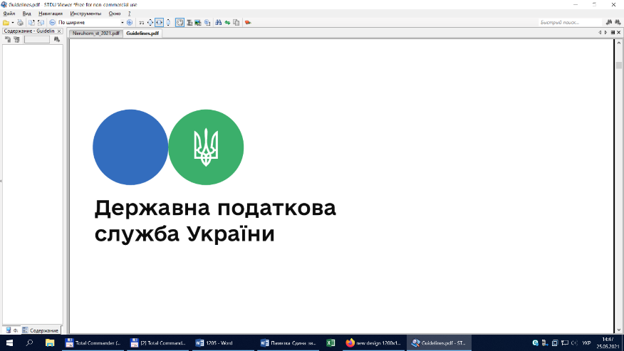

**Ставка збору з одноразового (спеціального) добровільного декларування, яка застосовується щодо вартості державних облігацій України з терміном обігу більше ніж 365 днів**

***грудень 2021 року***

Відділ комунікацій з громадськістю управління інформаційної взаємодії Головного управління ДПС у Дніпропетровській області (території обслуговування: Амур-Нижньодніпровський, Індустріальний та Самарський райони м. Дніпра) інформує.

Відповідно до п. 1 підрозд. 9 прим. 4 розд. ХХ «Перехідні положення» Податкового кодексу України від 02 грудня 2010 року № 2755-VI із змінами та доповненнями (далі – ПКУ) одноразове (спеціальне) добровільне декларування – це особливий порядок добровільного декларування фізичною особою, визначеною п. 3 підрозд. 9 прим. 4 розд. ХХ «Перехідні положення» ПКУ, належних їй активів, розміщених на території України та/або за її межами, якщо такі активи фізичної особи були одержані (набуті) такою фізичною особою за рахунок доходів, що підлягали в момент їх нарахування (отримання) оподаткуванню в Україні та з яких не були сплачені або сплачені не в повному обсязі податки і збори відповідно до вимог законодавства з питань оподаткування та/або міжнародних договорів, згода на обов’язковість яких надана Верховною Радою України, та/або які не були задекларовані в порушення податкового та валютного законодавства, контроль за дотриманням якого покладено на контролюючі органи, протягом будь-якого з податкових періодів, що мали місце до 01 січня 2021 року.  
Відповідно до п.п. 5 п. 2 ст. 8 Закону України від 23 лютого 2006 року № 3480-IV «Про ринки капіталу та організовані товарні ринки» із змінами та доповненнями (далі – Закон № 3480) державні облігації України належать до цінних паперів.  
При цьому державні облігації України поділяються на облігації внутрішньої державної позики України та облігації зовнішніх державних позик України (п. 2 ст. 16 Закону № 3480).  
Згідно з п.п. «ґ» п. 4 підрозд. 9 прим. 4 розд. XX «Перехідні положення» ПКУ об’єктами одноразового (спеціального) добровільного декларування (далі – об’єкти декларування) можуть бути визначені підпунктами 14.1.280 і 14.1.281 п. 14.1 ст. 14 ПКУ активи фізичної особи, що належать декларанту на праві власності (в тому числі на праві спільної часткової або на праві спільної сумісної власності) і знаходяться (зареєстровані, перебувають в обігу, є на обліку тощо) на території України та/або за її межами станом на дату подання одноразової (спеціальної) добровільної декларації, у тому числі, але не виключно цінні папери та/або фінансові інструменти, визначені законом.  
Підпунктом 8.1 п. 8 підрозд. 9 прим. 4 розд. XX «Перехідні положення» ПКУ щодо об’єктів декларування, визначених п.п. «ґ» п. 4 підрозд. 9 прим. 4 розд. XX «Перехідні положення» ПКУ, що знаходяться (зареєстровані) в Україні, застосовується ставка 5 відс. крім тих, які оподатковуються за ставкою, визначеною п.п. 8.3 п. 8 підрозд. 9 прим. 4 розд. XX «Перехідні положення» ПКУ.  
Як альтернативу платник податків може обрати ставку 6 відс. із сплатою податкового зобов’язання трьома рівними частинами щорічно.  
Згідно з п.п. 8.2 п. 8 підрозд. 9 прим. 4 розд. XX «Перехідні положення» ПКУ щодо об’єктів декларування, визначених п.п. «ґ» п. 4 підрозд. 9 прим. 4 розд. XX «Перехідні положення» ПКУ, що знаходяться (зареєстровані) за кордоном, застосовується ставка 9 відс. крім тих, які оподатковуються за ставкою, визначеною п.п. 8.3 п. 8 підрозд. 9 прим. 4 розд. XX «Перехідні положення» ПКУ.  
Як альтернативу платник податків може обрати ставку 11,5 відс. із сплатою податкового зобов’язання трьома рівними частинами щорічно.  
Водночас, тимчасово з 01 вересня 2021 року по 01 березня 2022 року ставка збору з одноразового (спеціального) добровільного декларування (далі – Збір), визначена п.п. 8.2 п. 8 підрозд. 9 прим. 4 розд. XX «Перехідні положення» ПКУ, застосовується у розмірі 7 відсотків (п. 19 підрозд. 9 прим. 4 розд. XX «Перехідні положення» ПКУ).  
Як альтернативу платник податків може обрати ставку 9,5 відс. із сплатою податкового зобов’язання трьома рівними частинами щорічно.  
При цьому, відповідно до п.п. 8.3 п. 8 підрозд. 9 прим. 4 розд. XX «Перехідні положення» ПКУ щодо номінальної вартості державних облігацій України з терміном обігу більше ніж 365 днів без права дострокового погашення, придбаних декларантом у період з 01 вересня 2021 року до 31 серпня 2022 року до подання одноразової (спеціальної) добровільної декларації, застосовується ставка 2,5 відсотка.  
Враховуючи викладене, ставки Збору щодо об’єкту одноразового (спеціального) добровільного декларування у вигляді цінних паперів (державних облігацій України) застосовуються у розмірах:  
5 відс., якщо вказані облігації знаходяться (зареєстровані) в Україні.  
Як альтернативу платник податків може обрати ставку 6 відс. із сплатою податкового зобов’язання трьома рівними частинами щорічно;  
9 відс., якщо зазначені облігації, які знаходяться (зареєстровані) за кордоном.  
Як альтернативу платник податків може обрати ставку 11,5 відс. із сплатою податкового зобов’язання трьома рівними частинами щорічно. При цьому, тимчасово з 01 вересня 2021 року по 01 березня 2022 року ставка Збору застосовується у розмірі 7 відсотків. Як альтернативу платник податків може обрати ставку 9,5 відс. із сплатою податкового зобов’язання трьома рівними частинами щорічно.  
Крім того, щодо номінальної вартості державних облігацій України з терміном обігу більше ніж 365 днів без права дострокового погашення, придбаних декларантом у період з 01 вересня 2021 року до 31 серпня 2022 року до подання одноразової (спеціальної) добровільної декларації, застосовується ставка 2,5 відсотка.

**2**

**7**



**4**

**5**



**6**

**3**